Ištrauka iš Nekilnojamojo turto registro kadastro žemėlapio
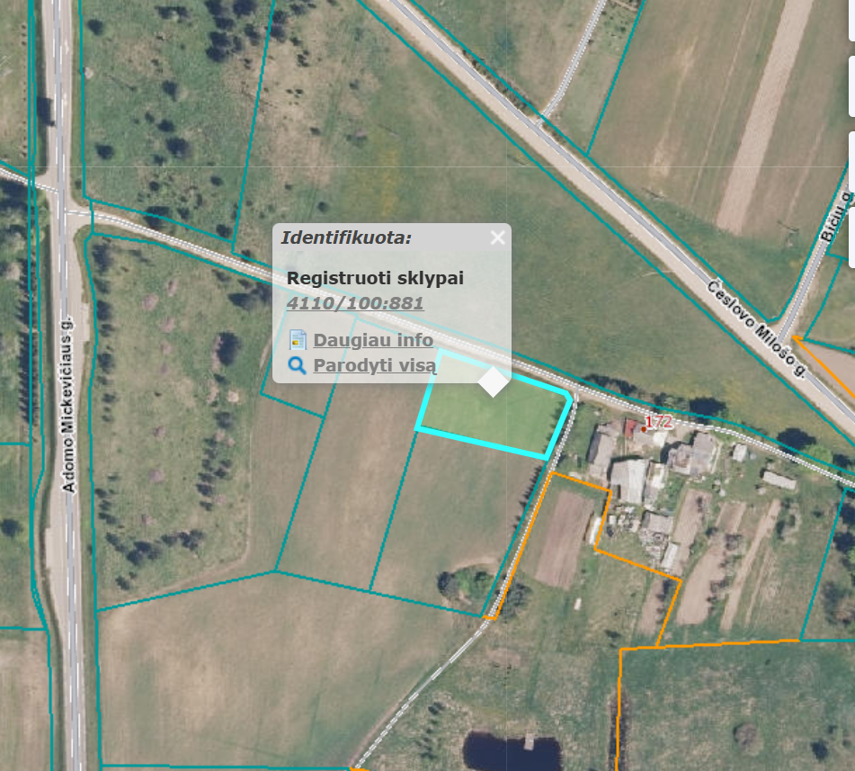

Ištrauka iš Vandens tiekimo ir nuotekų tvarkymo spec. plano
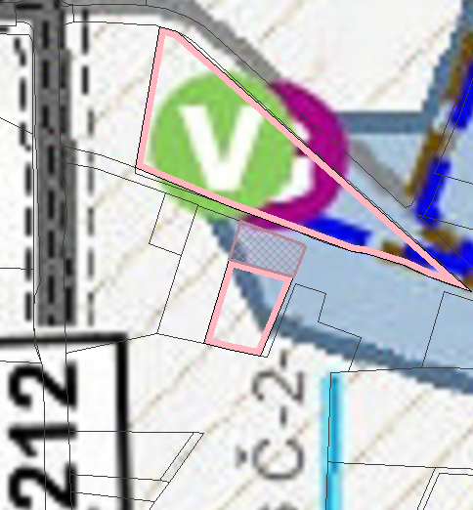
4110/0100:881

Ištrauka iš Vilniaus rajono savivaldybės teritorijos kraštovaizdžio
specialiojo plano
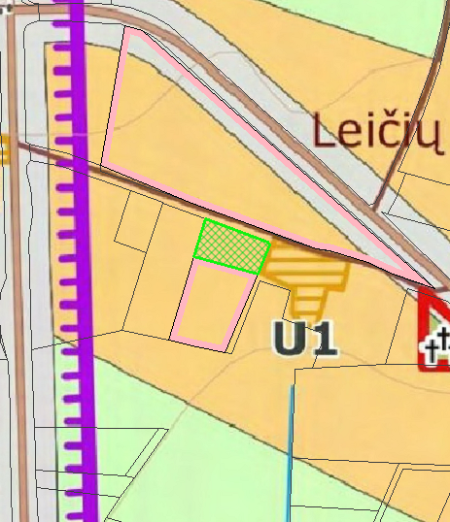
4110/0100:881




